Disciplina | Matemática
Ano | 1º Ano
Conteúdo | Medida de Tempo – Calendário
Por que perguntar | Compor um calendário mensal, sabendo o dia da semana em que ele começa.
Por trás da pergunta | Reconhecer que os calendários são formas de organizar o tempo e que eles possuem regularidades.
O que fazer antes | O aluno deve vivenciar situações nas quais o uso dos números apareça em diferentes contextos. No caso do calendário – uma das formas que as sociedades organizam o tempo -, deve associar o número aos dias e aos meses.  Promova situações em sala de aula que possibilitem ao aluno organizar o tempo de diferentes, começando pela rotina das atividades escolares dentro de um dia (eventualmente separando manhã e tarde) e, depois, da semana. Leve para a classe uma folhinha, preferencialmente de tamanho grande, e mostre como as semanas são compostas por 7 dias e que os meses podem ser compostos por 28, 30 ou 31 dias (nesse momento não é necessário explicar ano bissexto). Mostre que a sequência dos dias da semana é contínua, mas que a sequência dos dias dos meses se interrompe cada vez que um mês termina.  Criar o hábito de usar o calendário todos os dias (atividade permanente). Sentados em roda, os alunos poderiam marcar o dia da semana e, a partir de situações colocadas pela professora, discutirem quantos dias faltam para o final do mês; quantos dias faltam para chegar o sábado; entre outros.  É bastante importante enfatizar as noções de inserção de tempos menores em tempos maiores: dias formam semanas, semanas formam meses (que formam os anos).
O que fazer depois | Chame individualmente os alunos que não conseguiram responder corretamente e peça que resolvam novamente a questão, agora com sua orientação. Leia novamente o enunciado e faça indagações que os auxiliem a compreender como resolver o problema.  Caso todos os alunos tenham conseguido responder corretamente, lance as perguntas: em que dia da semana o mês de setembro terminou? Em que dia do mês outubro (o próximo mês), então, começará? Em que dia da semana vai cair o dia da criança (12 de outrubro)?
Questão | O MÊS DE SETEMBRO TEM 30 DIAS. NESSE ANO, O DIA 1º DE SETEMBRO VAI CAIR EM UMA SEXTA-FEIRA. COMPLETE ENTÃO A FOLHINHA ABAIXO.  SETEMBRO  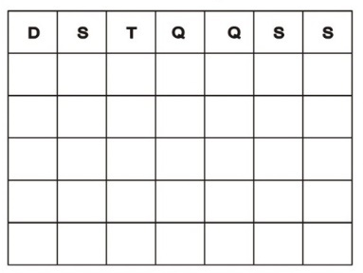
Gabarito | SETEMBRO
  D | S | T | Q | Q | S | S
   |  |  |  |  | 1 | 2
  3 | 4 | 5 | 6 | 7 | 8 | 9
  10 | 11 | 12 | 13 | 14 | 15 | 16
  17 | 18 | 19 | 20 | 21 | 22 | 23
  24 | 25 | 26 | 27 | 28 | 29 | 30

